|  |  |  |
| --- | --- | --- |
| DATUM:  10.5.2019 | SPŠ A VOŠ CHOMUTOV | TŘÍDA: A3 |
| ČÍSLO ÚLOHY: 21 | MĚŘENÍ NA LOGICKÝCH OBVODECH TTL I. | JMÉNO: Lukáš Runt |

**ZADÁNÍ:** Změřte převodní a výstupní charakteristiku TTL obvodu.

**SCHÉMA ZAPOJENÍ:**

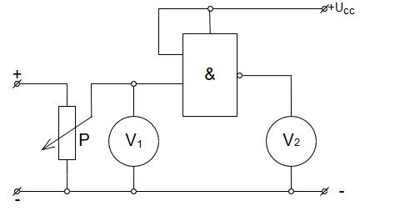a) Převodní charakteristika

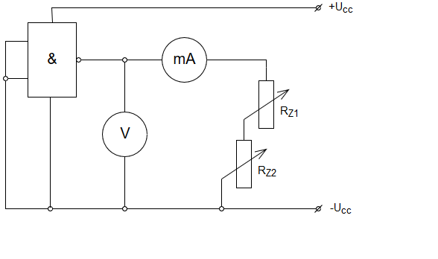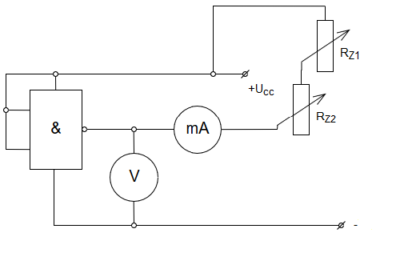b) Výstupní charakteristika stav log.1 c) Výstupní charakteristika stav log.0

**POUŽITÉ PŘÍSTROJE:**

|  |  |  |  |
| --- | --- | --- | --- |
| NÁZEV | OZNAČENÍ | ÚDAJE | INV.ČÍSLO |
| Zdroj 1 | Ucc | 5V,1A; 12V,0,4A | LE4 1671 |
| Zdroj 2 | U | 0-20V, 0-1A | LE4 1659 |
| Reostat | P | 4600Ω/0,25A | LE4 527 |
| Reostat | RZ1 | 1450Ω/0,4A | LE4 524 |
| Reostat | RZ2 | Untitled Diagram580Ω/0,4A | LE4 629 |
| Miliampérmetr | mA | Untitled Diagram0-60mA | LE4 2016/79 |
| Voltmetr 1 | V1 | 0-600V | LE4 1643/79 |
| Voltmetr 2 | V2 | Untitled Diagram0-600V | LE4 2127/29 |
| TTL | & | MH 7400 | - |

**TEORIE**:

Polovodičové prvky TESLA řady MH7400 jsou křemíkové planárně epitaxní TTL logické integrované obvody. Charakteristickou zvláštností těchto monolitických integrovaných obvodů je vazba pomocí tranzistoru s dvěma a více emitory.

**POSTUP:** a) Převodní charakteristika:

1) Zapojíme obvod dle schématu pro převodní charakteristiku.

2) Potenciometrem nastavujeme vstupní napětí 0-5V.

3) Odečítáme výstupní napětí, snažíme se zachytit zejména body zlomu.

4) Sestrojíme charakteristiku a v vyznačíme zakázaná pásma.

5) Vyhodnotíme správnost funkce hradla.

b) Výstupní charakteristika stav log. 1:

1) Zapojíme obvod dle schématu pro výstupní charakteristiku pro stav log. 1.

2) Při odpojeném RZ, změříme výstupní naprázdno.

3) Zařadíme odpor RZ a postupním vyřazováním nastavuji požadované hodnoty IVÝST a odečítám odpovídající UVÝST.

4) Postupujeme až do úplného vyřazení odporu.

5) Z naměřených hodnot sestrojíme graf.

c) Výstupní charakteristika stav log. 0:

1) Zapojíme obvod dle schématu pro výstupní charakteristiku pro stav log. 1.

2) Postupným vyřazováním RZ, nastavujeme IVÝST a odečítáme UVÝST.

3) Měření ukončíme při dosažní výstupního napětí 0,4V.

4) Z naměřených hodnot sestrojíme graf.

**HODNOTY:**

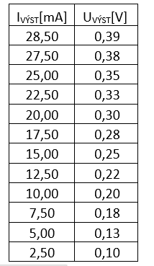a) Převodní charakteristika b) Výstupní charakteristika log.0 c) Výstupní charakteristika log.1

|  |  |
| --- | --- |
| UVST[V] | UVÝST[V] |
| 0,00 | 3,50 |
| 0,40 | 3,50 |
| 0,60 | 3,40 |
| 0,80 | 3,20 |
| 1,00 | 2,90 |
| 1,20 | 2,60 |
| 1,40 | 1,60 |
| 1,52 | 1,06 |
| 1,60 | 0,06 |
| 2,00 | 0,06 |
| 4,00 | 0,06 |

|  |  |
| --- | --- |
| IVÝST[mA] | UVÝST[V] |
| 25,50 | 0,23 |
| 22,50 | 2,40 |
| 20,00 | 2,40 |
| 15,00 | 2,75 |
| 12,50 | 2,80 |
| 10,00 | 3,00 |
| 7,50 | 3,05 |
| 5,00 | 3,10 |
| 2,50 | 3,20 |
| 1,38 | 3,30 |

**GRAF:**

M: 1dílek ≅ 0,4V

1dílek ≅ 0,4V

UVÝST

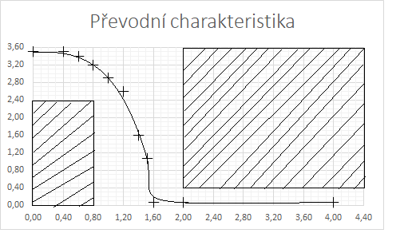

UVÝST[V]

UVST[V]

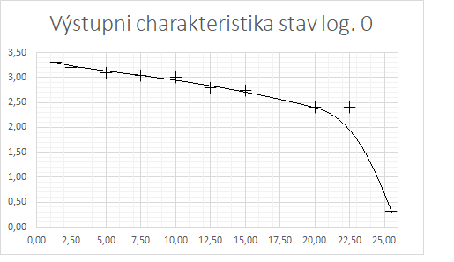

UVÝST[V]

IVÝST[mA]

M: 1dílek ≅ 2,5mA

1dílek ≅ 0,5V

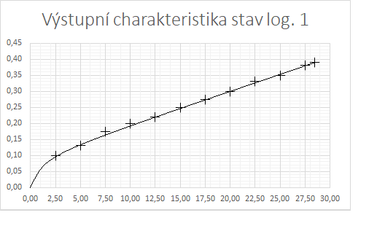

UVÝST[V]

IVÝST[mA]

M: 1dílek ≅ 2,5mA

1dílek ≅ 0,05V

**ZÁVĚR:** Z měření jsem zjistil, že u převodní charakteristiky začíná napětí prudce klesat mezi 0,8V a 1,6V vstupního napětí, poté už je výstupní napětí malé a skoro se nemění. Toto je zapříčiněno změnou logické hodnoty hradla. U výstupních charakteristik jsem zjistil, že jsou až na pár hodnot skoro lineární, může se jednat o špatně změřené hodnoty.